Zależności w analizie przepływów międzygałęziowych dla gospodarki zamkniętej

- popyt pośredni (zużycie pośrednie) 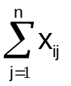
- popyt końcowy (równanie podziału) 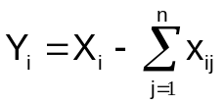
- koszt materiałowy 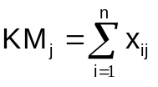
- koszt materialny 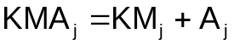
- całkowity koszt produkcji 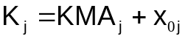
- zysk 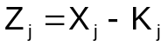
- wartość dodana 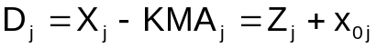
- równanie kosztów 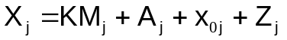
- równanie równowagi ogólnej 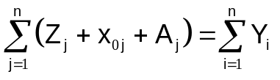

Tablica PM dla gospodarki zamkniętej

i | X_{i} | 1 | 2 | ... | n | Y_{i}
1 | X₁ | x₁₁ | x₁₂ | ... | x_{1n} | Y₁
2 | X₂ | x₂₁ | x₂₂ | ... | x_{2n} | Y₂
... | ... | ... | ... |  | ... | ...
n | X_{n} | x_{n1} | x_{n2} | ... | x_{nn} | Y_{n}
 | amortyzacja | x_{n+2,1} | x_{n+2,2} | ... | x_{n+2,n}
 | x_{oj} | x₀₁ | x₀₂ | ... | x_{0n}
 | Z_{j} | Z₁ | Z₂ | ... | Z_{n}
 | X_{j} | X₁ | X₂ | ... | X_{n}

Przykładowa tablica PM

i | X_{i} | 1 | 2 | 3 | Y_{i}
1 | 500 | 50 | 195 | 0 | 255
2 | 300 | 100 | 0 | 90 | 110
3 | 150 | 80 | 45 | 15 | 10
 | amortyzacja | 15 | 30 | 10
 | x_{0j} | 200 | 30 | 15
 | Z_{j} | 55 | 0 | 20
 | X_{j} | 500 | 300 | 150

Tablica PM dla gospodarki otwartej

i | X_{i} | 1 | 2 | ... | n | Y_{i}⁽¹⁾ | Y_{i}⁽²⁾ | Y_{i}⁽³⁾ | Y_{i}⁽⁴⁾
1 | X₁ | x₁₁ | x₁₂ | ... | x_{1n} | Y₁⁽¹⁾ | Y₁⁽²⁾ | Y₁⁽³⁾ | Y₁⁽⁴⁾
2 | X₂ | x₂₁ | x₂₂ | ... | x_{2n} | Y₂⁽¹⁾ | Y₂⁽²⁾ | Y₂⁽³⁾ | Y₂⁽⁴⁾
... | ... | ... | ... |  | ... | ... | ... | ... | ...
n | X_{n} | x_{n1} | x_{n2} | ... | x_{nn} | Y_{n}⁽¹⁾ | Y_{n}⁽²⁾ | Y_{n}⁽³⁾ | Y_{n}⁽⁴⁾
n + 1 | import | x_{n+1,1} | x_{n+1,2} | ... | x_{n+1,n} | x_{n+1}⁽¹⁾ | x_{n+1}⁽²⁾ | x_{n+1}⁽³⁾ | x_{n+1}⁽⁴⁾
n + 2 | amort. | x_{n+2,1} | x_{n+2,2} | ... | x_{n+2,n}
 | x_{0j} | x₀₁ | x₀₂ | ... | x_{0n}
 | Z_{j} | Z₁ | Z₂ | ... | Z_{n}
 | X_{j} | X₁ | X₂ | ... | X_{n}

Oznaczenia:
- x_{n+j,j} - koszt materiałów importowanych zużytych w j-tej gałęzi,
- Y_{i}⁽¹⁾ - wartość spożycia produktów i-tej gałęzi,
- Y_{i}⁽²⁾ - wartość produktów i-tej gałęzi przeznaczonych na inwestycje,
- Y_{i}⁽³⁾ - wartość produktów i-tej gałęzi przeznaczonych na zapasy,
- Y_{i}⁽⁴⁾ - wartość eksportu produktów i-tej gałęzi,
- x_{n+1}⁽¹⁾ - wartość spożycia produktów z importu,
- x_{n+1}⁽²⁾ - wartość produktów z importu przeznaczonych na inwestycje,
- x_{n+1}⁽³⁾ - wartość produktów z importu przeznaczonych na zapasy,
- x_{n+1}⁽⁴⁾ - a co to oznacza?

Zależności w analizie przepływów międzygałęziowych dla gospodarki otwartej

- koszt materiałowy 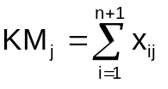
- koszt materialny 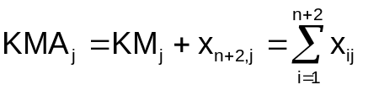
- całkowity koszt produkcji 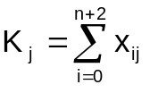
- zysk
- wartość dodana
- równanie kosztów 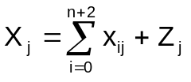
- równanie podziału 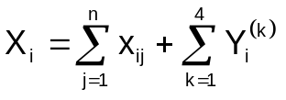
- równanie równowagi ogólnej
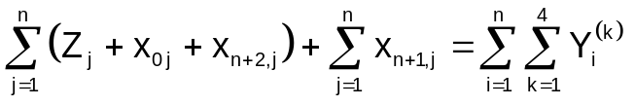

Rachunek dochodu narodowego

- amortyzacja
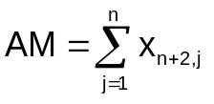
- saldo handlu zagranicznego
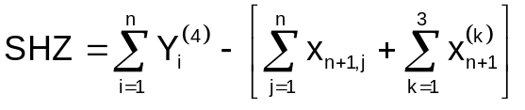
- dochód narodowy wytworzony brutto
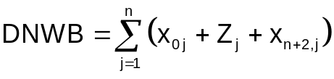
- dochód narodowy wytworzony netto
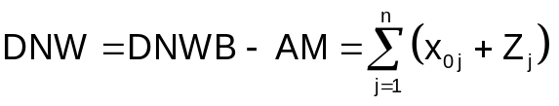
- dochód narodowy podzielony brutto

- dochód narodowy podzielony netto


Wskaźniki efektywności gospodarki

Oznaczenia:
L_{j} - liczba pracowników zatrudnionych w j-tej gałęzi,
ST_{j} - wartość produkcyjnych środków trwałych w gałęzi j-tej.

- materiałochłonność 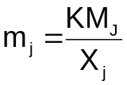
- materiałochłonność gospodarki 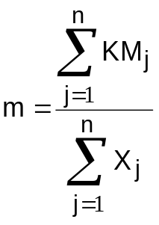
- importochłonność 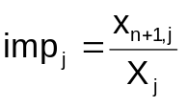
- rentowność 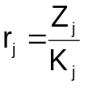
- pracochłonność produkcji 
- wydajność pracy 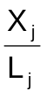
- majątkochłonność produkcji 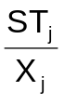
- produktywność majątku trwałego 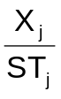
- techniczne uzbrojenie pracy 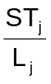
Model Leontiewa

- współczynniki kosztów 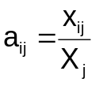
- macierz struktury kosztów 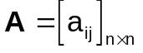
- macierz Leontiewa 
- model Leontiewa 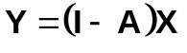
- prognoza I rodzaju lub 
- prognoza II rodzaju 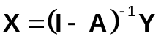 lub 

